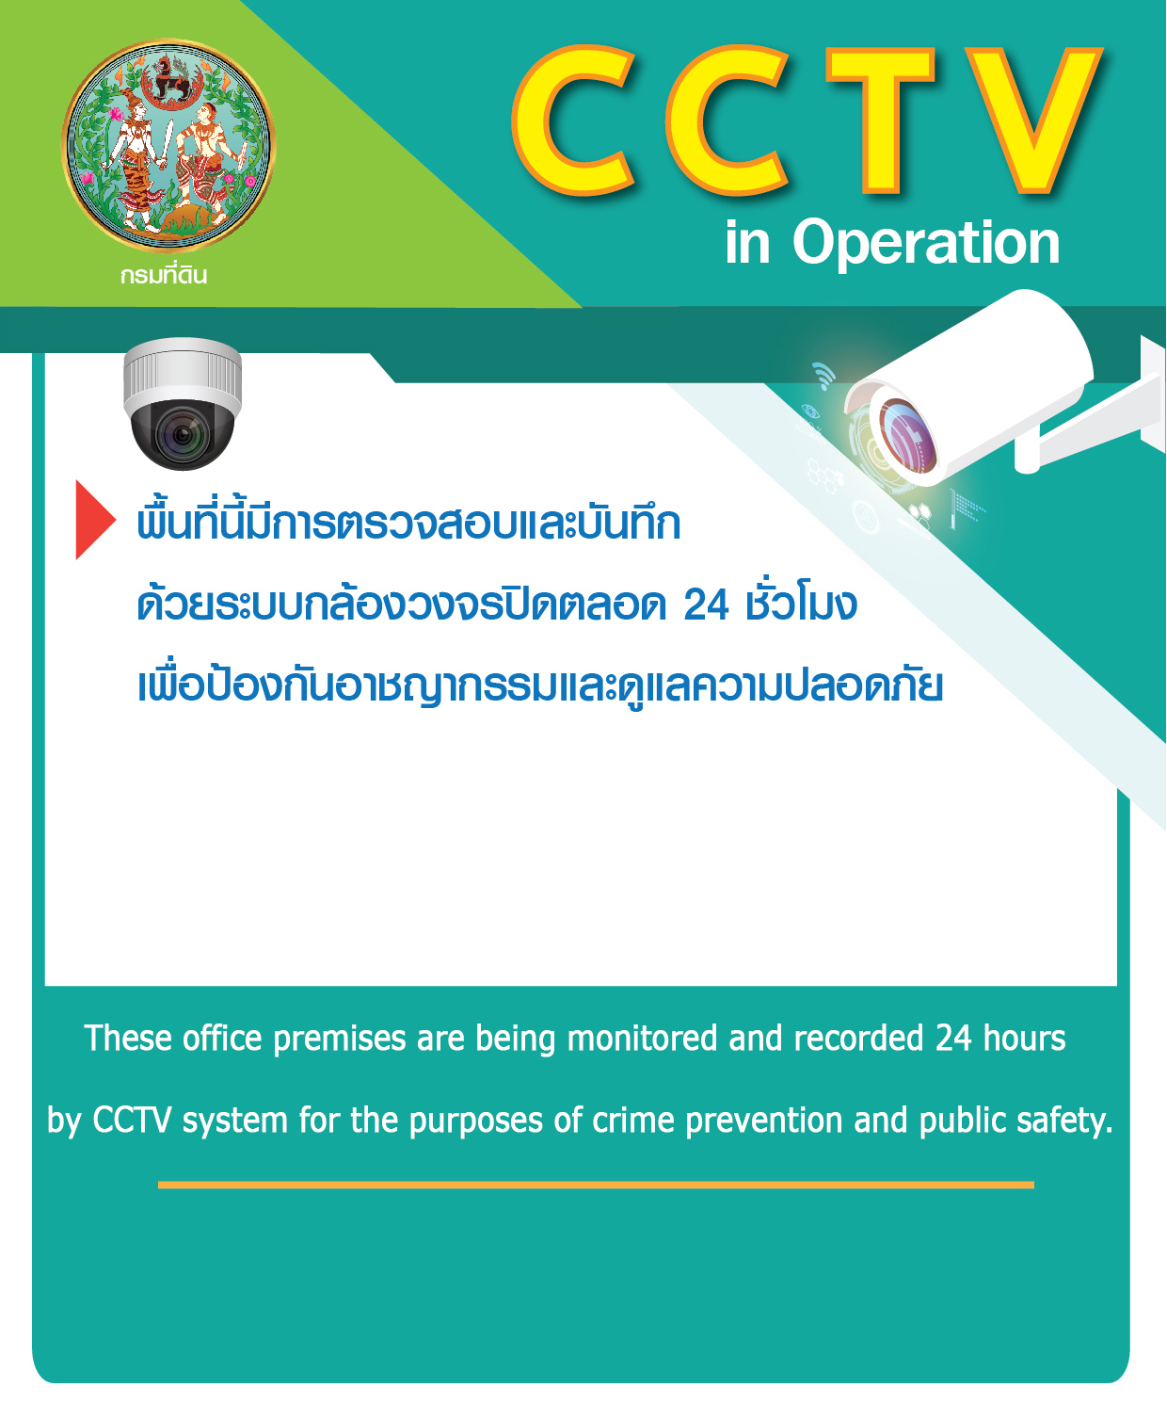
ควบคุมดูแลโดย : สำนักงานที่ดินนนทบุรี สาขาปากเกร็ด
ศึกษารายละเอียดเพิ่มเติมได้ที่ : https://www.dol.go.th/
หรือสอบถามข้อมูลที่หมายเลข : 0-2503-3734, 0-2503-3651-2
This scheme is controlled by : Nonthaburi Provincial Land Office, Pakkred Branch
For further information contact : https://www.dol.go.th/
Call Center : 0-2503-3734, 0-2503-3651-2

